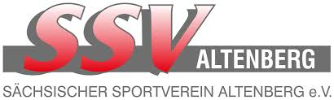

Einladung und Ausschreibung
zum
„1.DKB DSV Jugendcup/Deutschlandpokal“
am
30.09. – 03.10.2021

„SPARKASSEN ARENA Altenberg“

_____________________________________

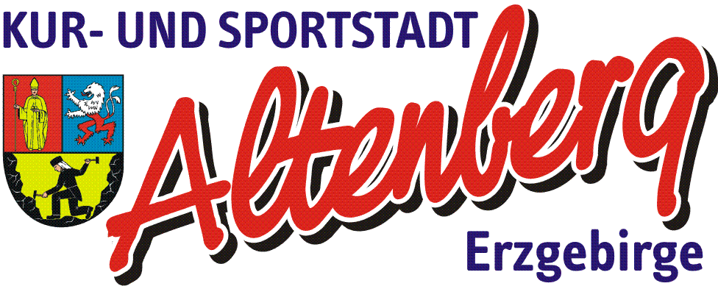

Veranstalter: Deutscher Skiverband
Ausrichter: Sächsischer Sportverein Altenberg e.V./Abt. Biathlon
Wettkampfort: „SPARKASSEN-ARENA“ Altenberg
Wettkampfbeauftragter: Norbert Baier
Gesamtleiter: Eberhard Rösch
Wettkampfleiter: Marie-Christin Kloss
Chef Kampfrichter: Olaf Schmidt
Chef Schießstand: Andreas Plackties
Chef Strecke: Marcus Böhme
Chef Stadion: Marcus Böhme
Städtische Angelegenheiten: Marcel Reuter
Zeitnahme: Computerservice Richter
Med. Dienst: DRK Dippoldiswalde/Rehaklinik Altenberg
Coronabeauftragter: Markus Wiesenberg
________________________________________________________________________________
Wettkampfbüro: „SPARKASSEN-ARENA“ Altenberg
Email.: e.roesch@ssv-altenberg.de
Tel.: 035056 – 229699 Fax.: 035056 – 229744
Meldungen: über DSV Rennverwaltung
Meldeschluss: Montag, 27.09.21 über DSV Rennverwaltung
Meldegebühr: 8.-€ Starter/Wettkampf pro Wettkampf , für die Sportler/innen, die
ausgelost wurden.
Haftung: Jeder Teilnehmer wird auf die Versicherungspflicht
hingewiesen. Veranstalter und Ausrichter übernehmen keine
Haftung für Unfälle gegenüber Dritten.
Wir verweisen auf die aktuellen Datenschutzbestimmungen,
die für diesen Wettkampf volle Gültigkeit besitzen.
Quartiere: Tourist-Info-Büro Altenberg
Am Bahnhof 1 – 01773 Altenberg
Tel.: 035056-23993 Fax.: 035056-23994
info@altenberg-urlaub.de www.altenberg.de

Wettkampfbestimmungen: Die Wettkämpfe werden nach den Regeln der IBU, den
Ergänzungen des DSV zu den Wettkampfregeln der IBU ( Stand
Oktober 2021 ) und dem Reglement „DSV Jugendcup/
Deutschlandpokal 2021/22“ durchgeführt.
Alle Teilnehmer erkennen die Datenschutzerklärung des DSV
( Stand September 2021 ) an.
Haftung: Die Teilnehmerinnen/Teilnehmer verzichten mit Abgabe der Meldung für alle im Zusammenhang mit der Veranstaltung erlittenen Unfälle oder Schäden auf jedes Recht des Vorgehens oder Rückgriffs gegen die Ausrichter und Veranstalter, dessen Beauftragte, Sportwarte und Helfer, Behörden, Grundstücksbesitzer sowie irgendwelche anderen Personen, die mit der Organisation der Veranstaltung in Verbindung stehen.
Diese Vereinbarung wird mit der Abgabe der Meldung gegenüber dem Ausrichter und dem Veranstalter wirksam. Darüber hinaus entstehen keine Ansprüche, insbesondere nicht gegenüber Sponsoren sowie der Stadt Altenberg und dem Skiverband Sachsen.

Die Ausrichter und Veranstalter behalten sich das Recht vor, alle durch höhere Gewalt oder aus Sicherheitsgründen oder von Behörden angeordneten erforderlichen Änderungen vorzunehmen oder auch die Veranstaltung abzusagen, falls dies durch außerordentliche Umstände bedingt ist, ohne irgendwelche Schadenersatzpflichten zu übernehmen.

Jede Teilnehmerin/jeder Teilnehmer erklärt mit seiner Unterschrift auf dem Anmeldeformular oder dem Abschicken der Online-Meldung, dass er die Bedingungen der Wettkampfausschreibung bezüglich der Durchführung des Wettbewerbs und sonstiger veranstaltungsspezifischen Festlegungen bezüglich der Verantwortlichkeit und des Haftungsverzichts anerkennt, er gegen Unfälle ausreichend versichert ist und auf eigenes Risiko teilnimmt.

Jede Teilnehmerin/jeder Teilnehmer bestätigt ausdrücklich, dass die auf dem Nennformular eingetragenen Angaben in vollem Umfang zutreffend sind.
Hygienekonzept
Es gelten die aktuellen örtlichen Infektionsschutzmaßnahmen nach
Infektionsschutzgesetz des Bundesrepublik Deutschland, der sächsischen Corona-Schutzverordnung und der Allgemeinverfügung zum Vollzug des Infektionsschutzgesetzes. Zu beachten sind auch Auflagen des Landkreises und der Gemeinde.

Die Teilnehmerinnen und Teilnehmer akzeptieren mit Besuch der Veranstaltung das bestehende Hygienekonzept des Deutschen Skiverbandes und Skiverbandes Sachsen und beachten die dort genannten Auflagen.

ACHTUNG: Aufgrund der sich wechselnden aktuellen Coronasituation werden zeitnah
weitere Informtionen veröffentlicht !

Datenschutz Für die öffentliche Repräsentation des organisierten Sports können im Rahmen der ausgeschriebenen Veranstaltung Foto- und Videoaufnahmen angefertigt werden. Des Weiteren werden Ergebnislisten mit personenbezogenen Daten angefertigt und veröffentlicht. Mit der namentlichen Meldung zu der Veranstaltung wird die Erlaubnis zu den oben genannten Möglichkeiten erteilt.
Die Teilnehmerinnen und Teilnehmer erlauben mit ihrer Anmeldung zum Wettkampf den Ausrichter und Veranstalter, personenbezogene Daten für Aktionen zu verwenden, die im Zusammenhang mit der Veranstaltung stehen.
Jede Teilnehmerin/jeder Teilnehmer willigt unwiderruflich sowie sachlich und zeitlich unbegrenzt ein, dass ohne Vergütungsanspruch Bild- und Videomaterial aus dem Wettbewerb uneingeschränkt veröffentlicht, an Pressevertreter weitergereicht sowie für Marketingaktivitäten verwendet werden können, auch soweit er selbst abgebildet ist.

Streckenlängen: Die Streckenlängen sind auf der Grundlage des „Reglements
für die DM/DJM/DP/DSV Schülercup“ des DSV vom 22.10.2020
festgelegt.
Freitag - Sprint Samstag - Massenstart
Jugend 16 w 6 km l/s 4,5 km l/s
Jugend 17 w + Jug II w 6 km l/s 6 km l/s/l/s
Jugend 16 m 7,5 km l/s 4,5 km l/s
Jugend 17 m + Jug II 7,5 km l/s 7,5 km l/s/l/s
Strafrunde: Roller – 150 m/Fehler Cross – 75 m/Fehler
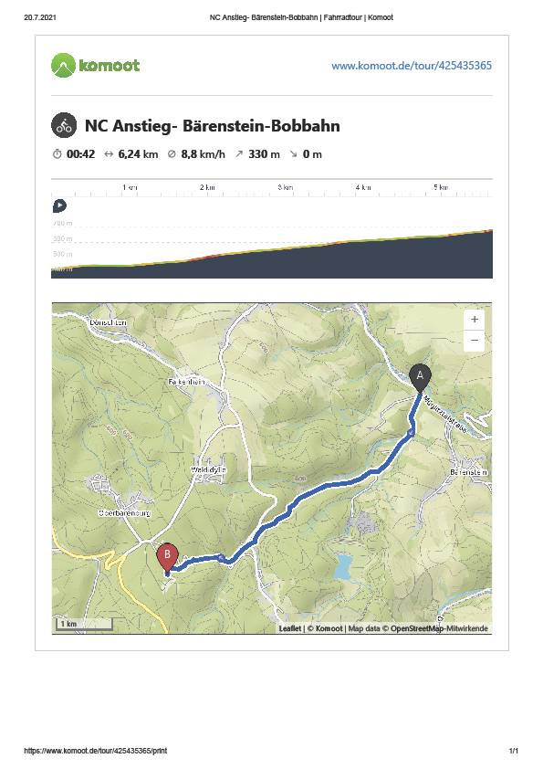
Der Langlaufwettkampf KT ( Berglauf ) wird am 03.10.21 auf einer abgesperrten öffentlichen Straße durchgeführt.

Das Tragen eines Helmes ist obligatorisch.
Weitere org. Hinweise erfolgen im Rahmen der Mannschaftsführer-besprechung.
Zum Profil ist zu vermerken, dass die letzten 1,1 km auf der
Versorgungsstraße in der Bobbahn gelaufen werden.
Dieser Teil kann im Profil nicht maßstabsgerecht ausgedruckt werden.
Die Steigung in diesem Bereich beträgt im Durchschnitt 10%.

Programm/Zeitfolge
Donnerstag, 30.09.21:
Uhrzeit Bezeichnung
09.00 – 10.30 Uhr offizielles Training – männlich
11.00 – 12.30 Uhr offizielles Training – weiblich
bis 12.30 Uhr Abgabe der Meldelisten für Sprint
14.00 Uhr Auslosung im Zielhaus in der „Sparkassen Arena“
Nachmittags Besichtigung der Rollerstrecke für Berglauf möglich ( nur mit PKW/Kleinbussen abfahren ) !! Kein Rollertraining !!
17.30 Uhr Mannschaftsführersitzung ( Ort wird noch bekannt gegeben )

Freitag, 01.10.21:
Uhrzeit Bezeichnung
08.45 – 09.30 Uhr Anschießen - männlich
09.35.30 Uhr Start – Sprint/männlich
11.30 – 12.15 Uhr Anschießen - weiblich
12.20.30 Uhr Start – Sprint/weiblich
bis 14.00 Uhr Abgabe der Streichungen für den Massenstart
Nachmittags Besichtigung der Crossstrecken möglich
17.30 – 18.00 Uhr Ausgabe der Startnummern im Stadion/Zielhaus

Samstag,02.10.21:
Uhrzeit Bezeichnung
08.45 – 09.30 Uhr Anschießen - männlich
09.35.00 Uhr Start – Cross/Massenstart - männlich
11.30 – 12.15 Uhr Anschießen - weiblich
12.20.30 Uhr Start – Cross/Massenstart - weiblich
bis 14.00 Uhr Abgabe der Streichungen für den Berglauf
17.30 Uhr Ausgabe der Startnummern für Berglauf – Bezahlung Startgeld

Sonntag, 03.10.21:
Uhrzeit Bezeichnung
08.30.20 Uhr Start Berglauf – männlich ( 20 sec Startintervall )
10.00.20 Uhr Start Berglauf – weiblich ( 20 sec Startintervall )
13.00 Uhr Siegerehrung Gesamtwertung im „Europark“
Abreise der Mannschaften

